Technická specifikace
pro zadání stavebních prací

Název akce: III/24424 Čečelice - Sudovo Hlavno

Místo realizace: silnice III/24424

Staničení : km 0,740 – 3,120 a 3,945 – 5,525 (CleveRA verze sítě 2107)
(mezi uzlovými body 1222A070 a 1311A096)
délka úseku 3960 m, prům. šířka 5,5 m, plocha 21 780 m2
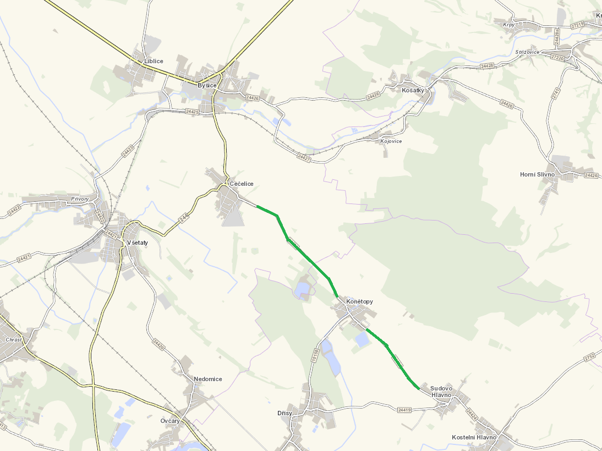

Popis současného stavu:
Jedná se o komunikaci III. třídy v extravilánu obcí Sudovo Hlavno, Konětopy a Čečelice, intravilán obce Konětopy je v rámci této opravy vynechán.

Vozovka vykazuje poruchy typické pro staré vyžilé vozovky tj. síťový rozpad, ztráta makro a mikrotextury, výtluky, odlámané kraje apod. Jedná se o silnici III. třídy s nízkou intenzitou dopravy. Po silnici je vedena automobilová doprava, kterou využívají nákladní automobily, autobusy a těžká zemědělská technika. Oprava přispěje ke zvýšení plynulosti a bezpečnosti silničního provozu a snížení investic do údržby.
Rozsah prací je specifikován v položkovém rozpočtu, který je nedílnou součástí této přílohy.

Základní popis akce:
Zadání stavebních prací na opravu povrchu komunikace III/24424.
Rozsah prací je specifikován v položkovém rozpočtu.

Technologie opravy:
Předmětem zakázky je oprava povrchu vozovky v délce 3960 m. Bude provedeno frézování živičných vrstev hloubky 40 mm a následně pokládka vyrovnávací vrstvy ACL 16 + v průměrné mocnosti 40 mm a následně pokládka obrusné vrstvy ACO 11+ v mocnosti 50 mm, to vše vč. spojovacích postřiků. V místě napojení obrusných vrstev bude provedeno ošetření spár. Součástí stavebních prací je obnovení příkopů, odstranění navýšených krajnic a zřízení nových z asfaltového r-materiálu frakce 0-22, včetně odvozu odpadu na skládku. Dále bude zřízeno VDZ (vodící proužky šířky 12,5 cm) v provedení barva.
Zakázka dále obsahuje návrh, projednání a realizaci DIO.
Veškeré provedené práce budou dle platných norem ČSN, TP a TKP. Odpady budou likvidovány v souladu s platnou legislativou.
Veškerá stavební dokumentace bude předána v papírové i digitální podobě (USB flash disk).

Termín realizace: r. 2026 - předpoklad 6 týdnů
Záruční doba: 36 měsíců
Platební podmínky (fakturace): měsíční
Dílčí faktury budou vystaveny po kompletním dokončení částí stavebních prací v daném období, v návaznosti na podpis protokolu Soupisu prací.
Konečná faktura bude vystavena po kompletním dokončení všech stavebních prací, po předání řádně vedených dokladů (stavební deník, zkoušky, atesty, apod.) a to v návaznosti na podpis Předávacího protokolu o převzetí díla.

FOTODOKUMENTACE:

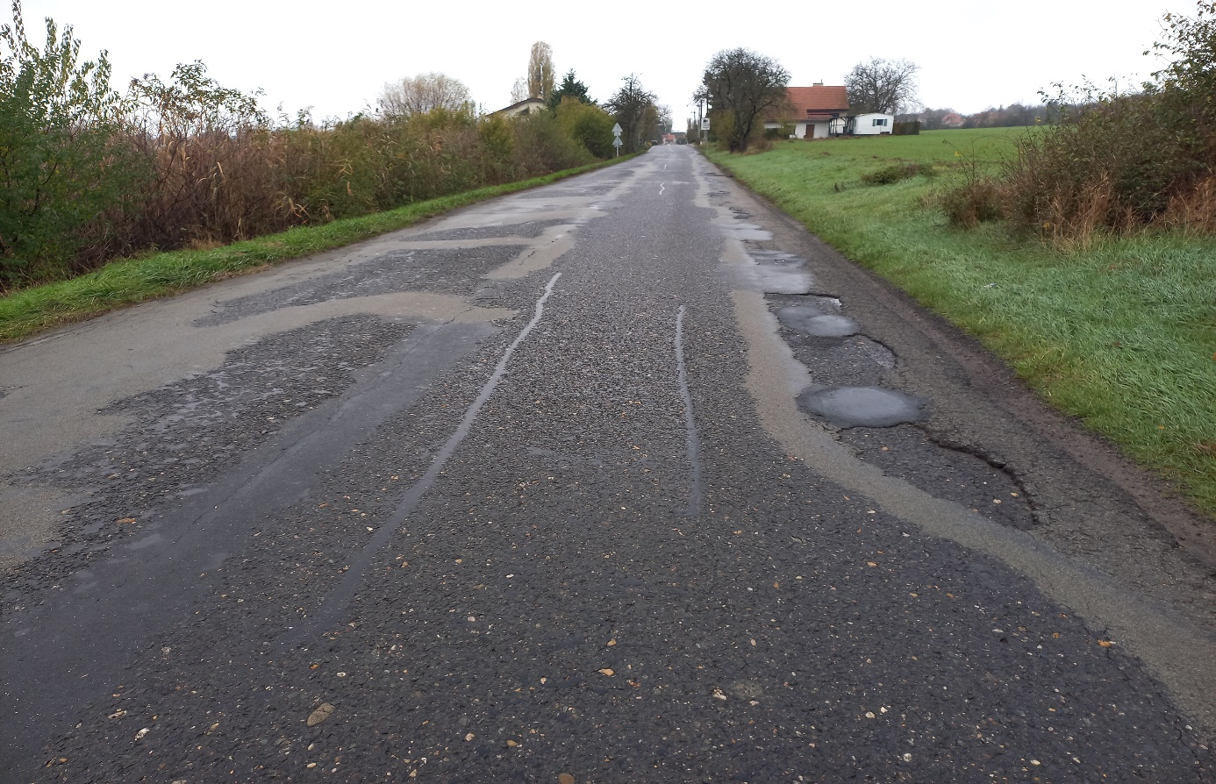

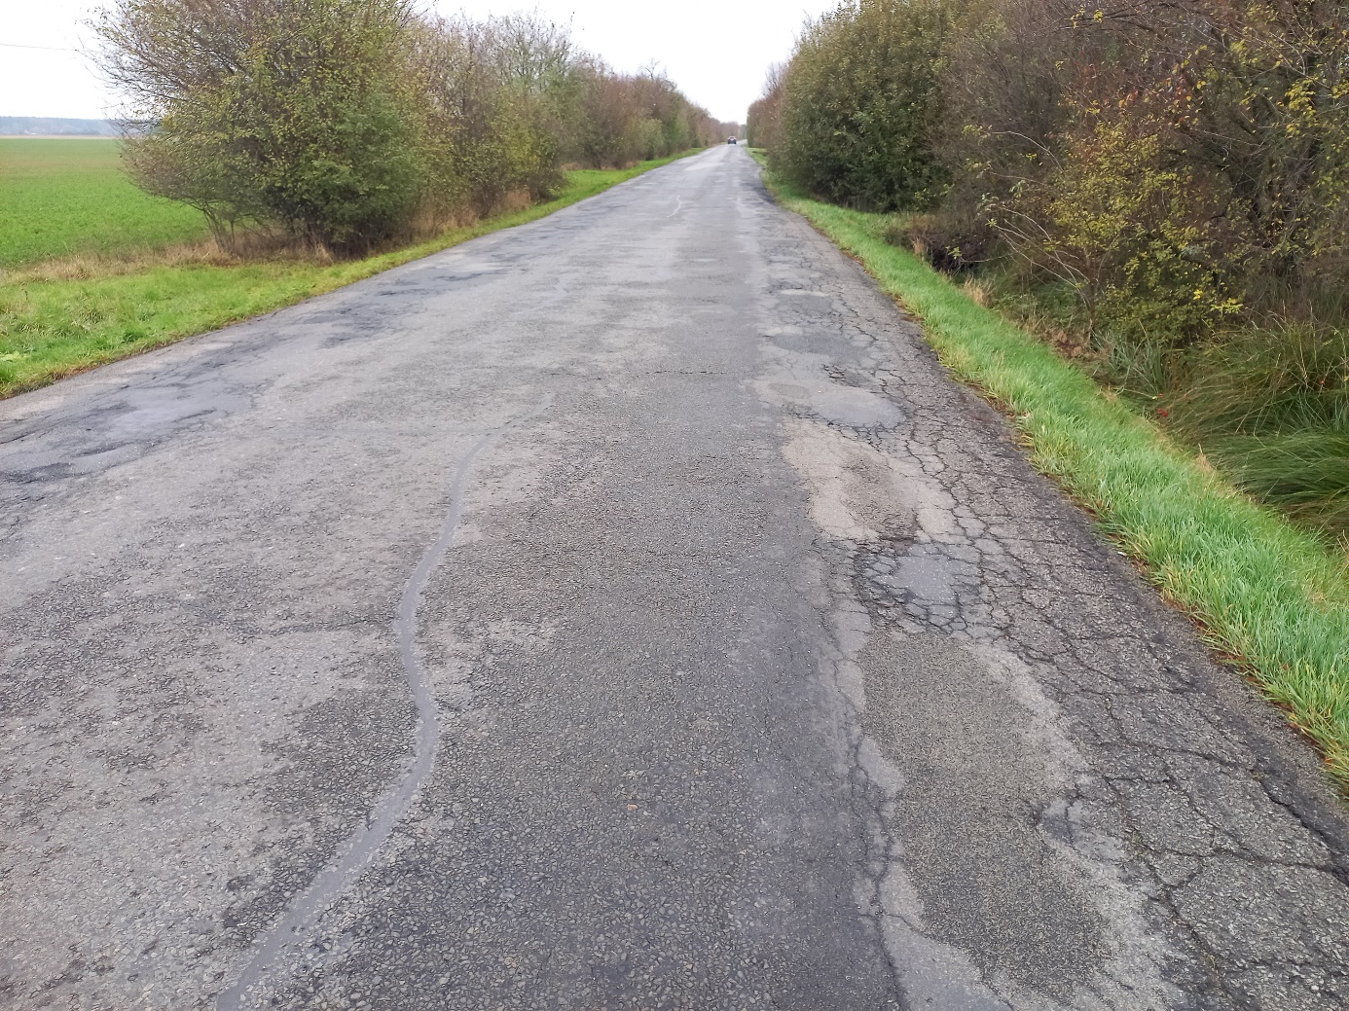

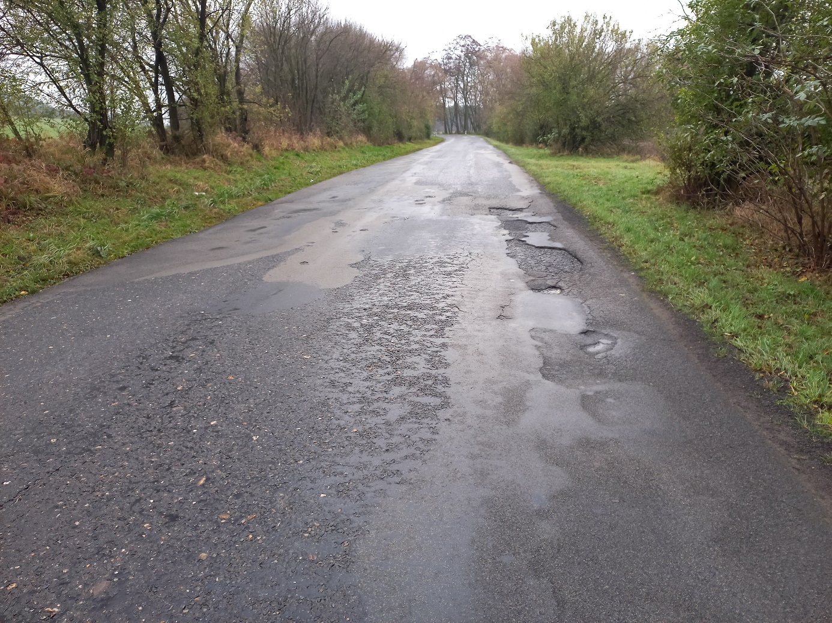

Kontakty:
Milan Šimůnek, provozní cestmistr, tel: 720 949 724, email: milan.simunek@ksus.cz
Ing. Jiří Toman, projektový manažer staveb, tel.: 606 693 006, email: jiri.toman@ksus.cz
Jakub Honzák, zástupce vedoucího oblasti Mnichovo Hradiště, tel.: 736 623 716, email: jakub.honzak@ksus.cz
Tomáš Pecka, projektový manažer staveb, tel.: 736 623 713, email: tomas.pecka@ksus.cz
Lenka Chmelová, vedoucí oblasti Mnichovo Hradiště, tel:736 623 720
e-mail: lenka.chmelova@ksus.cz

Krajská správa a údržba silnic Středočeského kraje, příspěvková organizace, Zborovská 11, 150 21 Praha 5

Zpracoval: Ing. Jiří Toman

